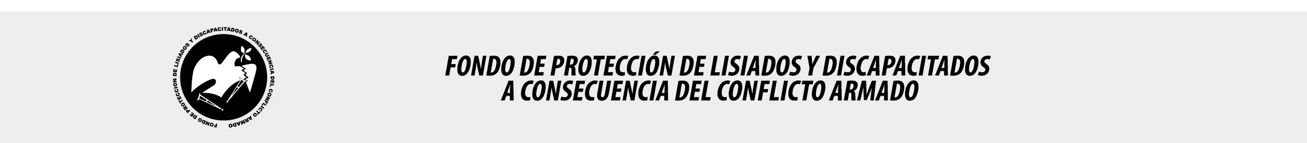

SE HA EMITIDO EL ACUERDO QUE DICE:

San Salvador, 02 de marzo de 2017, ACTA No. 09.03.2017, ACUERDO No. 157.03.2017. La Junta Directiva del Fondo de Protección de Lisiados y Discapacitados a Consecuencia del Conflicto Armado, emitió y ratificó el acuerdo siguiente: “La Junta Directiva conforme a la propuesta presentada por la Comisión Especial de Apelaciones, con la cual se resuelven los recursos de apelación presentados por 2 personas, acuerda: b) Dictaminar con 2% de discapacidad global al señor xxxxxxxxxxxxxxxx, expediente No. 31774, modificando el porcentaje de discapacidad global de UNO POR CIENTO (1%), dictaminado en el recurso de revisión en fecha 06 de mayo de 2014, con base a la evaluación física realizada por esa Comisión y el dictamen del médico especialista que evaluó al beneficiario, de conformidad al Art. 33 del Reglamento de la Ley: CIRUJANO PLASTICO: Evaluó cicatrices en pierna izquierda: en cara anterior del tercio proximal hay cicatriz circular de 1 cm. y en cara posterior hay cada una. Discapacidad: 1%. sensibilidad dolorosa a la palpación. Radiografía: reporta abundantes esquirlas en tejidos blandos. Discapacidad: 2%. Lo anterior conforme a lo dispuesto en el Art. 21-A Literal q) inciso último de la Ley de Beneficio para la Protección de los Lisiados y Discapacitados a Consecuencia del Conflicto Armado. COMUNÍQUESE”. Rubricado por: Presidenta: “IRMA. S. AMAYA.”; Representante de AOSSTALGFAES: “ILEGIBLE”; Representante de ASALDIG: “ILEGIBLE”; Representante de ALGES: “ILEGIBLE”; Representante de ALFAES: “ILEGIBLE”; Representante de IPSFA: “ILEGIBLE”; Representante de ISRI: “ILEGIBLE”; Representante de MTPS: “ILEGIBLE”; y Representante de MINSAL: “ILEGIBLE”.

Lo que se transcribe para los efectos pertinentes.

Dr. Marlon Mendoza Fonseca
Gerente General

